Уважаемые родители, мы убеждены, что вы поддержите нас в стремлении уберечь детей от опасностей, которые подстерегают их на дороге. Верим, что вы и дальше будете уделять большое внимание привитию своему ребёнку навыков дорожной безопасности.
Мы заинтересованы в сохранении жизни и здоровья всех членов вашей семьи, но безопасность дорожного движения во многом зависит от вас самих.

Вместе научим ребёнка безопасно жить.

Готовясь перейти дорогу:
• остановитесь или замедлите движение, осмотрите проезжую часть;
• привлеките ребенка к наблюдению за обстановкой на дороге;
• подчеркивайте свои движения: поворот головы для осмотра улицы, остановку для осмотра дороги, остановку для пропуска автомобилей;
• учите ребенка различать приближающиеся транспортные средства;
• не стойте с ребенком на краю тротуара, так как при проезде транспортное средство может зацепить, сбить, наехать задними колесами;
• обратите внимание ребенка на транспортное средство, готовящееся к повороту, расскажите о сигналах указателей поворота у автомобиля и жестах мотоциклиста и велосипедиста;
• неоднократно показывайте ребенку, как транспортное средство останавливается у перехода, как оно движется по инерции.

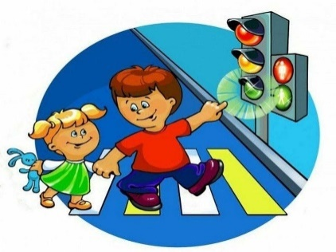

Дорога
и ребёнок

Правила дорожные
Не так уж и сложны,
Только в жизни правила
Очень всем нужны.

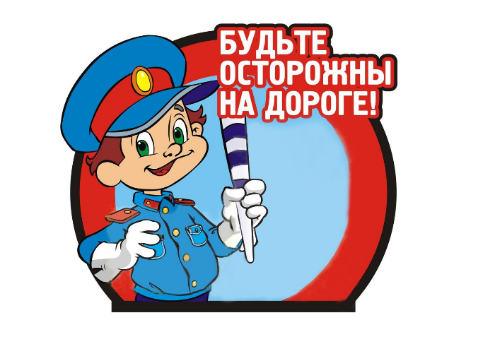

При движении по тротуару:
• придерживайтесь правой стороны тротуара; не ведите ребенка по краю тротуара: взрослый должен находиться со стороны проезжей части; крепко держите малыша за руку;
• приучите ребенка, идя по тротуару, внимательно наблюдать за выездом со двора и т. п.;
•разъясните ребенку, что забрасывание проезжей части камнями, стеклом и т. п., повреждение дорожных знаков могут привести к несчастному случаю;
• не приучайте ребенка выходить на проезжую часть; коляски и санки с детьми возите только по тротуару;
• при движении группы ребят учите их идти в паре, выполняя все ваши указания или других взрослых, сопровождающих детей.
При переходе проезжей части:
• переходите дорогу только по пешеходным переходам или на перекрестках по отмеченной линии - зебре, иначе ребенок привыкнет переходить где придется; не спешите и не бегите; переходите дорогу всегда размеренным шагом;
• не переходите дорогу наискосок; подчеркивайте, показывайте и рассказывайте ребенку каждый раз, что идете строго поперек улицы, что это делается для лучшего наблюдения за авто-, мототранспортными средствами; не торопитесь переходить дорогу, если на другой стороне вы увидели друзей, родственников, знакомых, нужный автобус или троллейбус. Не спешите и не бегите к ним, внушите ребенку, что это опасно;
• не начинайте переходить улицу, по которой редко проезжает транспорт, не посмотрев вокруг;
• объясните ребенку, что автомобили могут неожиданно выехать из переулка, со двора дома;
• при переходе проезжей части по нерегулируемому переходу в группе людей учите ребенка внимательно следить за началом движения транспорта, иначе он может привыкнуть при переходе подражать поведению спутников, не наблюдающих за движением транспорта.
При движении автомобиля:

• приучайте детей сидеть в автомобиле только на заднем сиденье; не разрешайте сидеть рядом с водителем, если переднее сиденье не оборудовано специальным детским креслом; объясните им, что при резкой остановке или столкновении сила инерции «бросает» сидящего вперед и он ударяется о стекло передней панели; этого достаточно, чтобы пассажир погиб или был сильно ранен;

• не разрешайте малолетнему ребенку во время движения стоять на заднем сиденье: при столкновении или внезапной остановке он может перелететь через спинку сиденья и удариться о переднее стекло или панель; не разрешайте детям находиться в автомобиле без присмотра.

Родитель-водитель, помни!!!
Малыши дошкольного и младшего школьного возраста не воспринимают опасности транспорта. Они еще не знают, что такое боль и смерть. Игрушки и мяч для них гораздо важнее жизни и здоровья. Отсюда правило: если на дорогу выкатился мяч - обязательно появится ребенок. Знай это и заранее притормози.
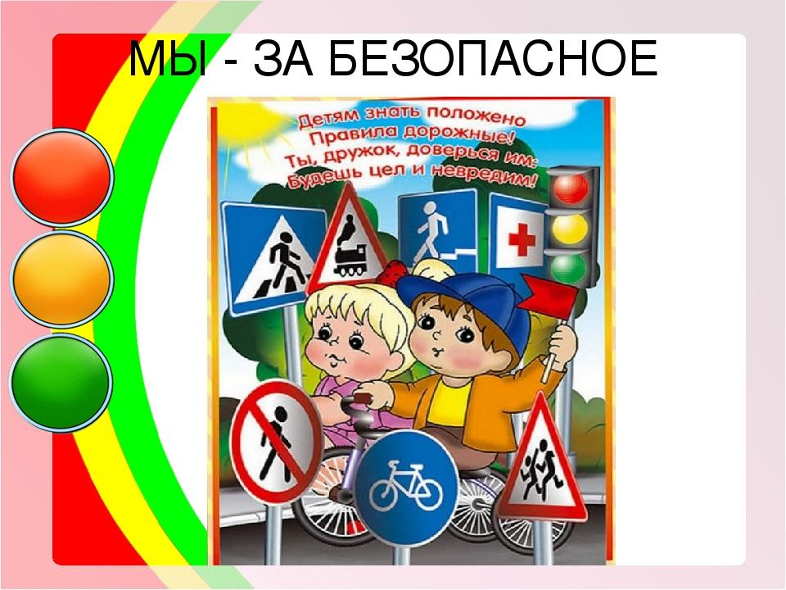

Будьте внимательны и осторожны!

